INGINERIA PROGRAMARII

**CUPRINS:**

1.**PREZENTARE PROIECT**

1.1.SCOPUL PROIECTULUI

2.**DETALII TEHNICE**

2.1.LIMBAJUL SI MEDIUL DE DEZVOLTARE

2.2.RESURSE SOFTWARE NECESARE

2.3.RESURSE HARDWARE NECESARE

2.4.ESTIMARI ASUPRA PERFORMANTEI

2.5.PERSPECTIVA DE DEZVOLTARE ULTERIOARA A APLICATIEI

3.**DESCRIEREA APLICATIE**

3.1.PARTEA DE ADMINISTRATOR

3.2.PARTEA DE UTILIZATOR

4.**STRUCTURA APLICATIEI**

5.**INTERFATA APLICATIEI**

5.1.ACCESAREA INTERFETEI WEB

5.2.MENIUL GENERAL DATA

5.3.MENIUL PERSONNEL

5.4.MENIUL PLANNING

5.5.MENIUL REPORT

5.6.MENIUL REPORT

**6.BIBLIOGRAFIE:**

**1.PREZENTARE PROIECT:**

1.1.Scopul proiectului:

Proiectul consta intr-o aplicatie web destinata companiilor aerine de linie, in vederea planificarii curselor si a membrilor de echipaj in functie de programul de zbor si flota pe care o detine aceasta.Mai precis tine evidenta, numarului de avioane, de membrii de echipaj si activitatea acestora pe un program de zbor.

Pe scurt este un produs creat pentru a coordona, monitoriza si raporta statistici a departamenului de planicare/coordonare zboruri.

**2.DETALII TEHNICE:**

2.1.**Limbajul si mediu de dezvoltare:**

Pentru crearea acestei pagini web sau folosit limbaje de programare atat in C si C++ cat si JavaScript si HTML, iar pentru baza de date SQL.

Mediul de dezvoltare folosit pentru a fi cat mai usor pentru programator in scrierea programului si pentru a se putea lucra cu mai multe limbaje s-a folosit –***Eclipse***, acesta fiind un mediu de dezvoltare scris pentru a dezvolta aplicatiile Java.

2.2.**Resurse Software necesare:**

* Sistemul de operare: WindowsXP/Vista, nu a fost testat decat pe aceste 2 sisteme de operare.
* MySQL
* Internet Explorer
* Mozila Firefox
* Antivirus:Kaspersky Internet Security

2.3.**Resurse Hardware necesare:**

Configuratia serverului nu este una minina necesara,s-au cumparat componentele tinandu-se cont de pret,necesitate si performanta, astfel va voi atasa mai jos componentele utilizate la acest moment:

* Intel Core 2 duo : 2.7 - 2.8 ghz
* 2 HDD x 500gb ( sata 2 sau 3 ) in RAID
* Motherboard : Gigabyte cu racire pasiva .
* 3 - 4 GB ram dd3 .
* Video  : o placa video pe slot PCI
* Lan : 1 gb /sec
* carcasa
* sursa 600W
* Sitem -UPS ; un sistem de rezerva in cazul caderilor de curent electric.

2.4.**Estimari asupra performantelor:**

Performantele depind de viteza internetului la conectarea fiecarui client, astfel paginile se pot deschise intre 1-3 sec.

Detalii de performante:

* poate deschide simultan detalii a rapoartelor a cel putin 50 de membrii de echipaj o data pe o perioada de cel putin o luna.
* Toti utilizatorii pot accesa simultan aplicatia fara ca acesta sa se blocheze.

2.5.**Perspective de dezvoltare ulterioara a aplicatiei:**

Aplicatia web poate fi imbunatatita in functie de necesitatea si specificul fiecarei companii aeriene in parte si poate fi dezvoltata creandu-se la cerere, rapoarte si module noi.

La acest moment sistemul poate fi folosit doar de departamenul operatiuni zbor, dar are in perspectiva o dezvoltare si pentru departamentul financiar , care va putea accesa rapoarte in vederea emiterii platilor in functie de numarul de ore/curse efectuate de fiecare membru de echipaj in parte.

**3.DESCRIEREA APLICATIE:**

Sistemul are 3 niveluri de acces:

* Utilizator
* Adimistrator
* Superuser:-restrictionat la utilizare pentru dezvoltator, permite modificarea automata a zonelor sistemului (mediu dinamic), prin adaugarea de noi scripturi in functiile din module.

3.1. **Partea de administrator:**

Sarcinile administratorului de sistem sunt impartite in mai multe categorii,astfel : **gestiunea utilizatorilor**, **gestiunea sms-urilor** si **schimbare parola**.

Username-ul standard este ***admin.***

**Gestinea utilizatorilor:**

Pentru fiecare utilizator se inregistreaza numele, prenumele, numele de utilizator, parola si I se acorda drepturile de utilizare, mai exact i se atribuie modulele la care are acces.

Se va oferi posibilitatea de adaugare/editare/stergere utilizator, acordare drepturi de acces la modulele definite de catre superuser.In momentul in care se salveaza drepturile de acces, se va genera si un javascript care va contine definitia meniului pentru utilizatorul respectiv, pentru a fi inclus static si nu a fi generat dynamic de fiecare data pentru script.

Sectiunea de administrator se prezinta dupa cum urmeaza in imaginea de mai jos:

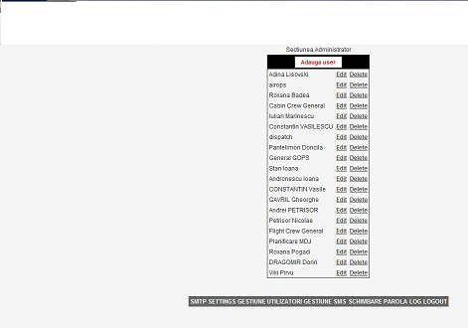

**3.2.Partea de utilizator:**

Utilizatorii asa cum am vazut mai sus sunt creati de administrator si pot avea drepturi diferite,fie cu drept de modificare a datelor(editare/stergere), fie doar vizualizare a rapoartelor.

Sistemul se adreseaza persoanelor din cadrul Departamenului Operational al companiei client,in cazul de fata vorbesc despre un utlizator cu drepturi depline, care prin intermediul aplicatiei va putea face introduceri, modificari, stergeri de informatii (personal, zboruri,etc.), va putea crea rapoarte pe baza datelor din sistem pentru o mai buna evidenta a activitatilor zilnice, periodice, etc.

Utilizarea sistemului pleaca de la niste informatii invariabile pe o perioada lunga (flota, personal, orar de zboruri, etc.).In pasul urmator se introduc informatii referitoare la viitorul apropiat (planificarea zborurilor pe urmatoarele n zile).Real-time se introduce informatii precum orele de decolare/aterizare sau numarul de pasageri, informatii verificate mai apoi cu jurnalele de bord ale zborurilor.La acest moment se pot vizualiza statistici si rapoarte referitoare la diverse informatii retinute de sistem.

Organizarea AirOps este bazata pe structurarea datelor pe categorii in vederea cresterii ergonomiei apicatiei.Categoriile de organizare ale datelor, intalnite in aplicatie sunt urmatoarele:

Meniul **General Data**;

Meniul **Personnel**;

Meniul **Planning**;

Meniul **Reports**;

Meniurile **Home** si **Log Out**.

Aceste categorii sunt organizate sub forma de module ce apar ca elemente distincte ale unui meniu, ce apare dupa autentificarea prin user si parola a unui utlizator al sistemului.

**4.STRUCTURA APLICATIEI**

Sistemul este structurat, in trei mari module: ***Date Generale***, ***Zboruri, Personal,*** cuprinzand toate optiunile de care are nevoie un utilizator pentru vizualizarea, editarea, generarea de rapoarte pentru informatiile de interes.

Voi descrie mai jos in acesta ordine modulele sistemului si paginile web create dupa cum sunt structurate si in aplicatie.

Astfel dupa capitolul destinat familiarizarii utilizatorului cu interfata sistemului(introducerea userului si parolei), voi descrie pe rand restul de pagini, sub forma de capturi de ecran ale aplicatiiei cu explicatii detaliate aspra lay-out-ului prezentat.

**5.INTERFATA APLICATIEI**

**5.1.Accesarea interfetei de web**

In clientul de navigare Internet instalat pe computerul fiecarui utilizator (Mozilla Firefox, Opera, Internet Explorer, etc) se scrie IP-ul de conectare la server:

<http://82.120.91.61/jetran/>

Dupa accesarea adresei, va fi afisata fereastra de Login conform imaginii de mai jos.

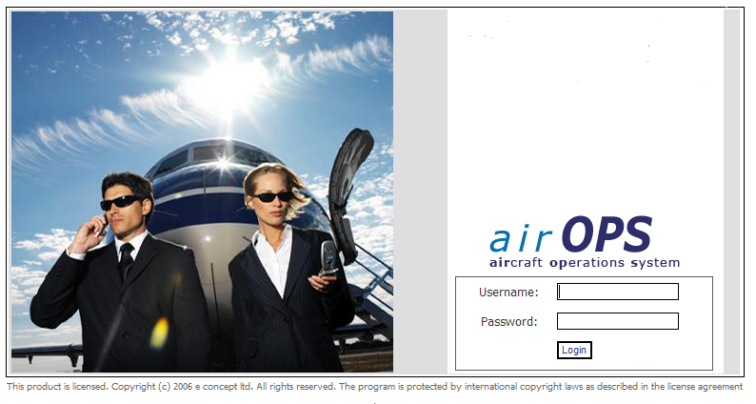

Se introduce username-ul si parola corespunzatoare. Dupa introducerea corecta a acestor date va fi afisata fereastra principala.

**5.2.Meniul General Data**

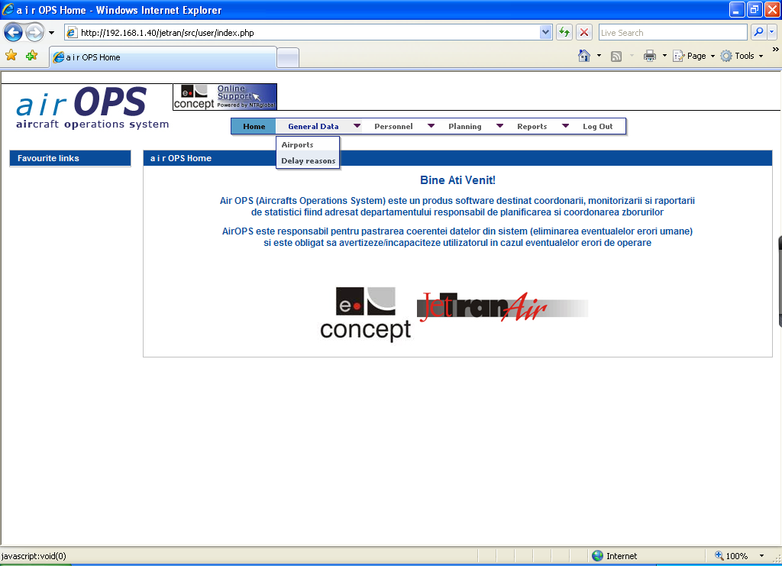In fereastra principala, prin pozitionarea cursorului peste meniul **General Data** din lista de menuri, vor apare optiunile *Airports* si *Delay Reasons*, la fel ca in imaginea de mai jos.

**5.2.1.Airports**

Optiunea *Airports* din meniul **General Data**, va genera o lista cu toate aerodromurile stocate in baza de date a software-ului, la fel ca in imaginea de mai jos.

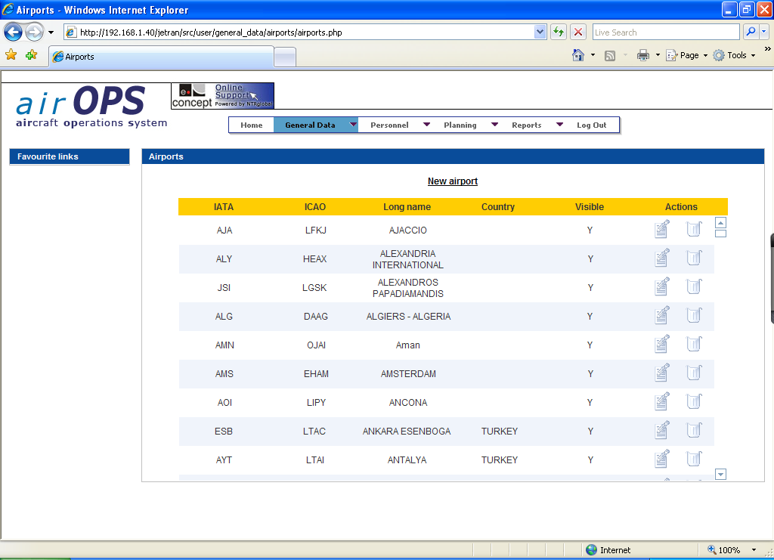

Lista prezentata contine urmatoarele date:

Codul IATA al aerodromului;

Codul ICAO al aerodromului;

Numele aerodromului;

Tara de origine a aerodromului;

Optiunea Visible (optiune a software-ului prin care aerodromul este prezentat in listele legate de aerodromuri pe tot parcursul programului – Y = “Yes” / N = “No );

Butoane functionale pentru EDITAREA sau STERGEREA aerodromului respectiv;

Optiunea adaugarii unui nou aeroport.

**5.2.2.Delay Reasons**

Optiunea *Delay Reasons* din meniul **General Data**, genereaza o lista cu toate codurile de delay conforme IATA stocate in baza de date a software-ului, la fel ca in imaginea de mai jos.

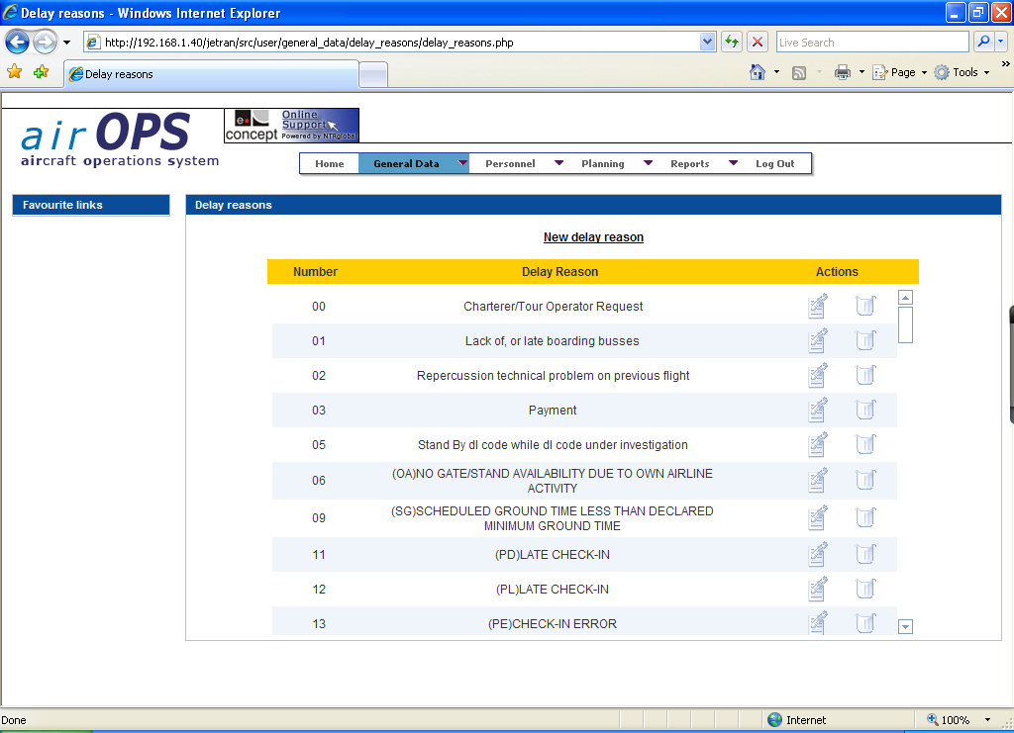

Lista prezentata contine urmatoarele date:

Numarul codului conform standard-ului IATA;

Detalierea motivului;

Butoane functionale pentru EDITAREA sau STERGEREA codului respectiv;

Obtiunea creerii a unui nou cod de delay.

**5.3.Meniul Personnel**

Din fereastra principala, prin pozitionarea cursorului peste meniul **Personnel** din lista, vor apare optiunile *Personnel, Restrictions* si *Recurrent Activities* la fel ca in imaginea de mai jos.

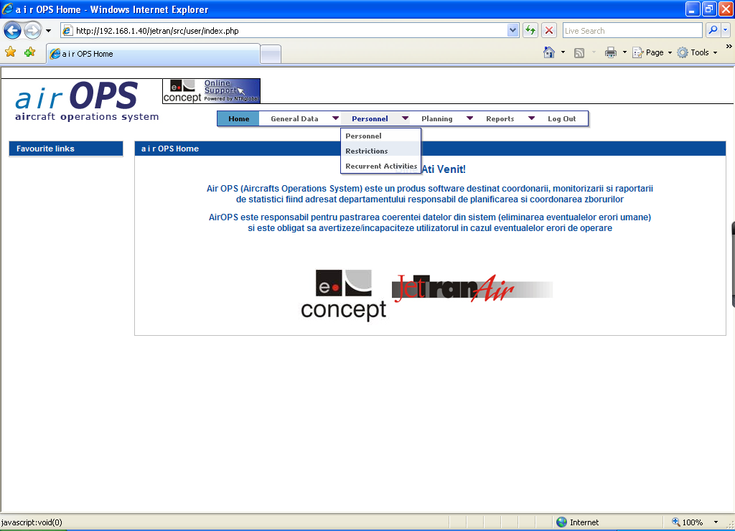

**5.3.1Personnel**

Optiunea *Personnel* din meniul **Personnel**, va fi afisata o lista cu toti membrii de echipaj si alti angajati stocati in baza de date a software-ului, la fel ca in imaginea de mai jos.

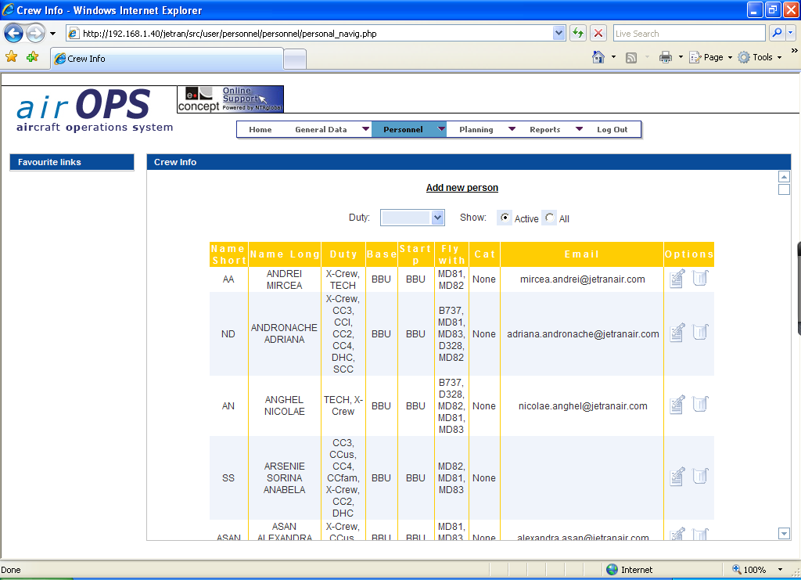

Lista afisata are posibilitatea de filtrare dupa urmatoarele criterii:

Tipul de duty pentru care angajatul este calificat / competent;

Angajatii activi sau toti angajatii “ Active / All “(definirea unui angajat ca fiind activ se face in fereastra de detalii a fiecarui angajat in parte).

Lista prezinta urmatoarele date:

Short Name (codul angajatului);

Long Name (numele angajatului);

Tipul de duty pentru care angajatul este calificat / competent;

Base (Baza de resedinta);

Start position;

Cat (utlizat in cazul pilotilor);

Email-ul angajatului;

Butoane functionale pentru EDITAREA sau STERGEREA codului respectiv;

Obtinea adaugarii unei noi persoane.

Tipurile de duty introduse in baza de date a acestui software sunt urmatoarele:

|  |  |  |
| --- | --- | --- |
| Abreviere | Decodificare | Categorie |
| TRI | Type Rating Instructor | CMD/PIC |
| TRE | Type Rating Examiner | CMD/PIC |
| SFE | Synthetic Flight Examiner | CMD/PIC |
| SFI | Synthetic Flight Instructor | CMD/PIC |
| CMD-LTC | Commander-LTC | CMD/PIC |
| LTC | Line Training Captain | CMD/PIC |
| CMD | Commander | CMD/PIC |
| PIC | Pilot in Command | CMD/PIC |
| RHQ | Right Hand Qualification | CMD/PIC |
| PICus | PIC Under Supervision | CMD/PIC |
| F/O | First Officer | COP |
| F/Ous | First Officer under supervision | COP |
| CCE | Cabin Crew Examiner | CC |
| CCI | Cabin Crew Instructor | CC |
| CCI us | Cabin Crew Instructor under supervision | CC |
| SCC | Senior Cabin Crew | CC |
| SCCus | SCC under supervision | CC |
| CC2 | Cabin Crew 2 | CC |
| CC3 | Cabin crew 3 | CC |
| CC4 | Cabin crew 4 | CC |
| CCfam | Cabin crew familiarization flight | CC |
| CCus | Cabin crew under supervision | CC |
| CC5 | Cabin Crew 5 | CC |
| X-Crew | Extra Crew | other |
| DHC | Dead Head Crew | other |
| TECH | Flight Engineer | other |
| OBS | Observer | other |
| QI | Quality Inspector | other |
| insp | Inspectie tehnica | other |

Tipurile de duty enumerate mai sus sunt grupate in 4 categorii ce vor fi utlizate in cadrul listelor software-ului:

CMD / PIC;

COP;

CC;

Other.

Pentru a vizualiza informatii suplimentare despre un angajat,se va selecta butonul functional “EDIT”. Va aparea o imagine dupa cum este afisat mai jos.

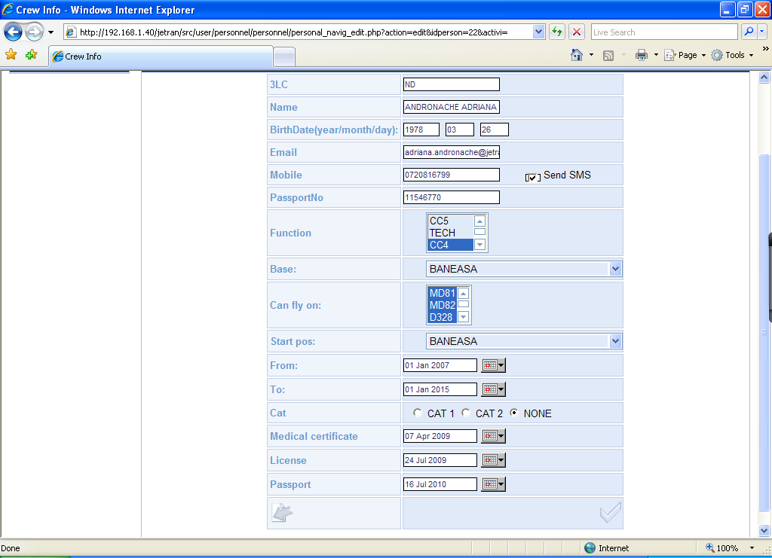

Fereastra de date personale contine urmatoarele:

3LC (Three Letter Code – Codul angajatului);

Numele complet;

Data nasterii (in format an/luna/zi);

Adresa de email a angajatului (va fi utlizata de unele optiuni ale software-ului);

Numarul de telefon mobil al angajatului;

Optiunea Send SMS. Prin bifarea acestei optiuni, sistemul va trimite SMS pe numarul de telefon mobil al angajatului;

Numarul Pasaportului;

Tipul de duty pentru care angajatul este calificat / competent;

Home Base (Baza de resedinta);

Tipul de aeronava pentru care este calificat;

Starting Position (valoarea presetata este aceiasi ca baza de resedinta);

Data intrarii in serviciu a angajatului (sau a introducerii in baza de date);

Data iesirii din serviciu a angajatului – dupa data introdusa, in lista generala de angati va apare numai daca filtrul selectat este pe pozitia “All”;

Cat – Utilizat doar in cazul pilotilor – Operatiuni CAT 1 sau CAT 2/3a. In cazul Cabin Crew sau Other se va selecta NONE;

Data de expirare a licentei medicale;

Data de expirare a licentei de zbor;

Data de expirare a pasaportului;

Butoane functionale BACK (in partea stanga) si SAVE (in partea dreapta). Actionarea butonului BACK induce trecerea la fereastra anterioara fara salvarea unei eventuale modificari iar actionarea butonului SAVE duce la salvarea oricarei modificari si revenirea la lista generala de angajati.

**5.3.2.Restrictions**

Optiunea *Restrictions* din meniul **Personnel**, va afisa o lista cu restrictiile membrilor de echipaj la operarea pe anumite aeronave sau aerodromuri, stocate in baza de date a software-ului, la fel ca in imaginea de mai jos.

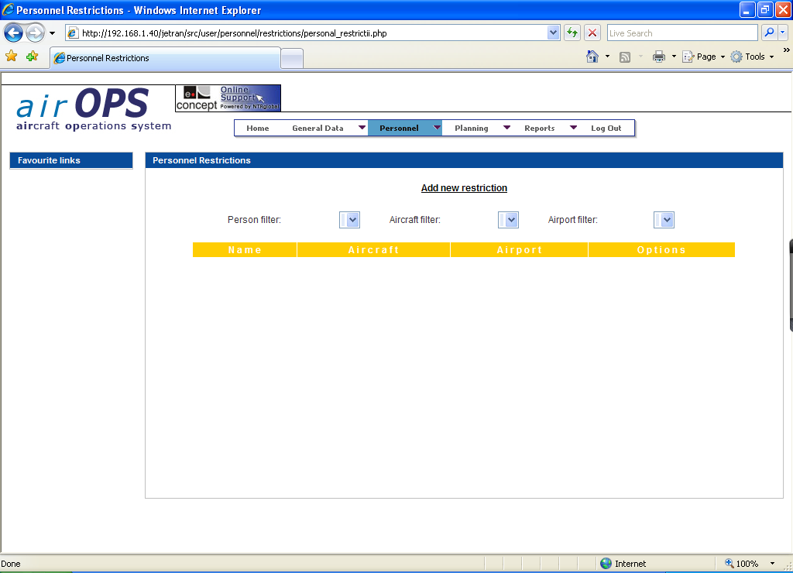

Lista cuprinde urmatoarele date:

Numele membrului de echipaj;

Aeronava pentru care este restrictionat; sau/si

Aerodromul pentru care este restrictionat;

Butoane functionale de EDITARE sau STERGERE a restrictiei.

Lista are posibilitatea de filtrare in functie de numele membrului de echipaj, aeronava sau aerodrom.

**5.3.3.Recurrent Activities**

Optiunea *Recurrent Activities* din meniul **Personnel**, afiseaza o lista cu activitatile recurente ale membrilor de echipaj, stocate in baza de date a software-ului, la fel ca in imaginea de mai jos.

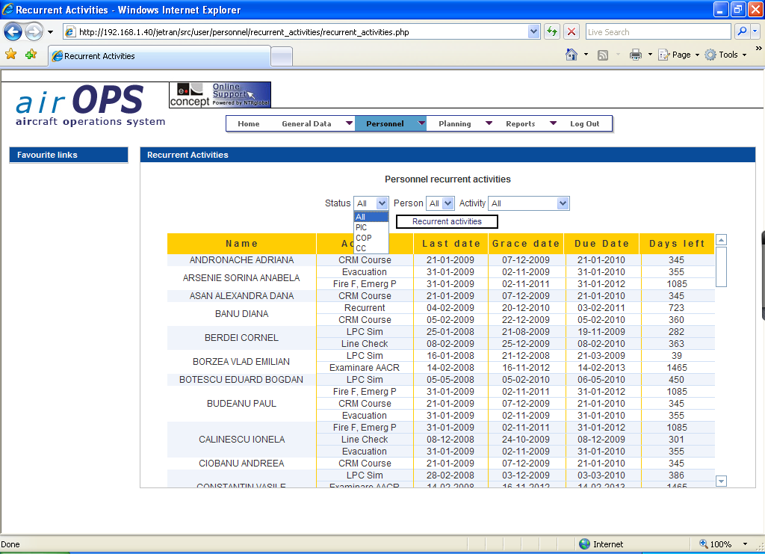

Lista cuprinde urmatoarele date:

Numele membrului de echipaj;

Activitatea recurenta;

Ultima data la care a fost efectuata actvitatea;

Data de la care sistemul incepe sa anunte expirarea iminenta a activitatii;

Data la care activitatea recurenta respectiva expira;

Zile ramase pana la expirarea activitatii recurente.

Lista are posibilitate de filtrare dupa categoria de personal (PIC / COP / CC), dupa numele persoanei, sau dupa tipul de activitate.

Activitatile recurente stocate la momentul actual in sistem sunt dupa cum urmeaza:

|  |  |  |  |  |  |  |
| --- | --- | --- | --- | --- | --- | --- |
| Tipul de activitate | Activitatea cum este ea stocata in Air Ops | | | | | |
| **Cod** | **Description** | **Duty Quota** | **Act Type** | **Valab** | **Grace** |
| Recurrent Training | RECC | Recurrent | 100 | On duty | 12 months | 45 days |
| CRM | CRM | CRM Course | 100 | On duty | 12 months | 45 days |
| Evacuare + Operare usi | ESET 1 | Evacuation | 100 | On duty | 12 months | 90 days |
| Smoke Hood + Emergency Procs Sim | ESET 3 | Fire F, Emerg P | 100 | On duty | 36 months | 90 days |
| ESET Flight Crew | ESETF | ESET Flt Crw | 100 | On duty | 36 months | 90 days |
| Dangerous Goods | DGR | Danger Goods | 100 | On duty | 24 months | 45 days |
| Security | AVSEC | Security | 100 | On duty | 12 months | 45 days |
| First Aid | FAID | First Aid | 100 | On duty | 12 months | 45 days |
| Initial Training | INIT | Initial Training | 100 | On duty | 0 | 0 |
| Conversie | CONV | Conversion | 100 | On duty | 0 | 0 |
| Ground Course (other than RECC) | GRD | Ground Course | 100 | On duty | 0 | 0 |
| Ditching | DITCH | Ditching | 100 | On duty | 0 | 0 |
| Ex teoretic AACR IB | IBCAA | Ex IB AACR | 100 | OFF Duty | 24 months | 90 days |
| Examinare AACR piloti | ExCAA | Examinare AACR | 100 | On duty | 60 months | 90 days |
| Line Check | LC | Line Check | 0 | On duty | 365 days | 45 days |
| LPC Simulator | LPC | LPC Sim | 100 | On duty | 12 months | 90 days |
| Radio | RADIO | Radio tel | 100 | OFF Duty | 60 months | 60 days |
| VM 12 | VM12 | Medical 12 | 100 | On duty | 0 | 0 |
| VM 6 | VM6 | Medical 6 | 100 | On duty | 0 | 0 |
| OPC Simulator | OPC | OPC Sim | 100 | On duty | 6 months | 90 days |

Activitatile recurente din acest meniu sunt publicate pentru fiecare membru de echipaj in parte in Crew Roster-ul Individual, la finalul raportului generat.

**5.4.Meniul Planning**

In fereastra principala, prin pozitionarea cursorului peste meniul **Planning** din lista de optiuni, va apare optiunea *Roster* la fel ca in imaginea de mai jos.

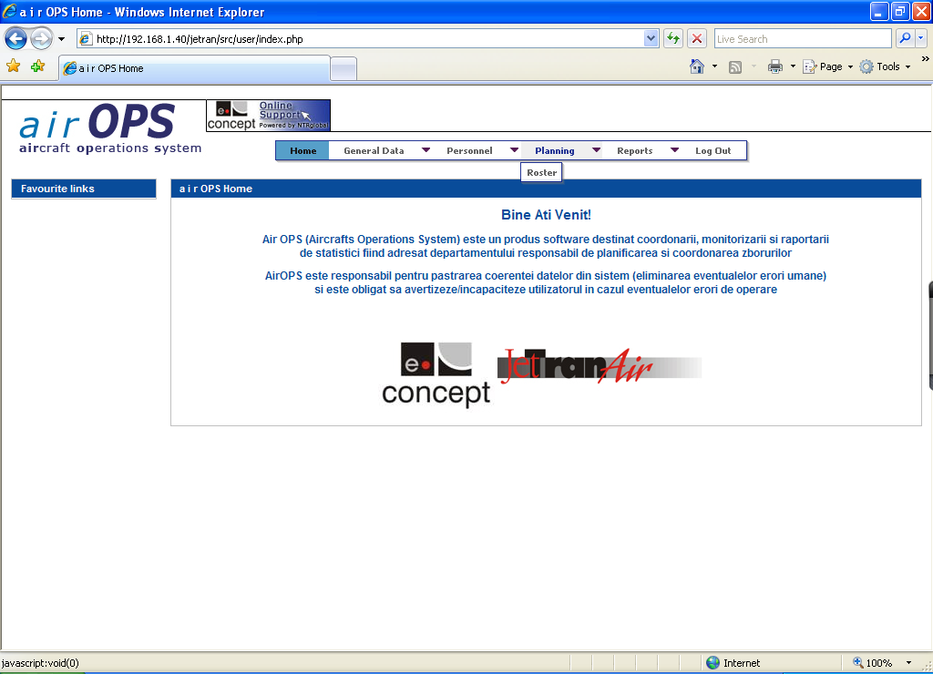

**5.4.1.Roster**

Dupa selectarea optiunii *Roster* din meniul **Planning**, va fi afisata o lista cu Roster-ul membrilor de echipaj pe o anumita perioada de timp, stocat in baza de date a software-ului, la fel ca in imaginea de mai jos.

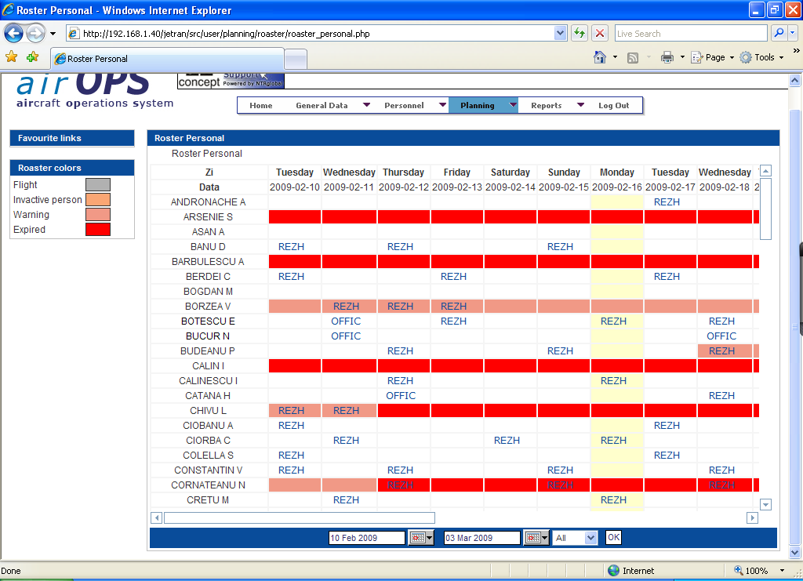

In subsolul ferestrei exista posibiliatatea selectarii datei *de la care* roster-ul sa fie generat *pana la* data la care se doreste. Deasemeni, posibilitatea selectarii categoriei de membrii de echipaj doriti sa fie afisati (All, Pilot, Copilot, Deck, Cabin, Other). Dupa selectarea cele trei optiuni se apasa butonul functional OK si se afiseaza datele cerute in conformitate cu optiunile alese.

Roster-ul afiseaza pentru perioada de timp selectata activitatile respectivului membru de echipaj. Codurile de culori sunt definite in partea stanga a ferestrei. Prin pozitionarea cursorului mouse-ului peste o casuta, vor fi afisate date suplimentare.

**5.5.Meniul Reports**

In fereastra principala, prin pozitionarea cursorului mouse-ului peste meniul **Reports**, vor fi afisate cele patru rapoarte pe care sistemul le poate genera, dupa cum arata imaginea de mai jos.

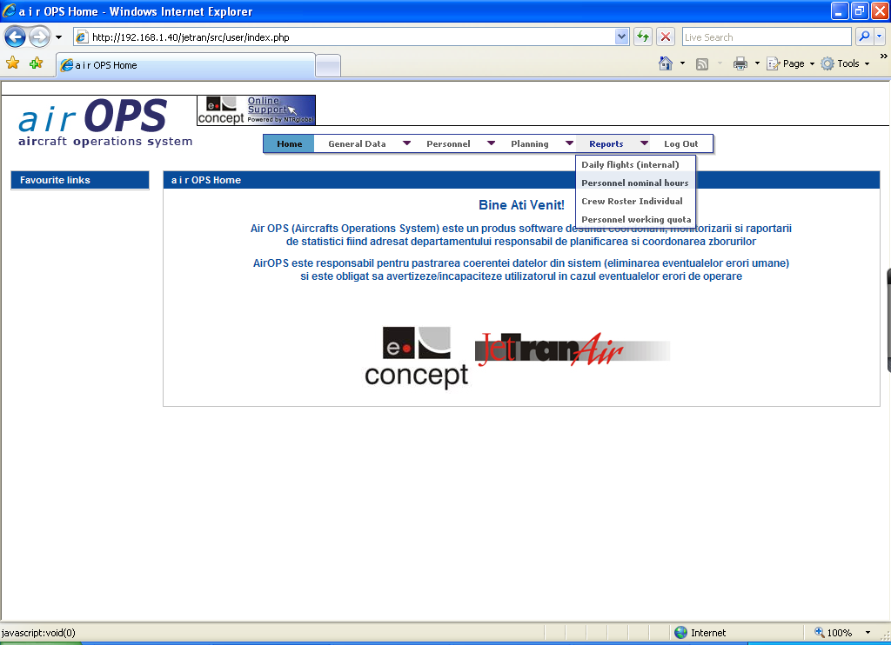

**5.5.1.Raportul Daily Flights (internal)**

Raportul Daily Flight (internal) este formularul JAL-FO-Form 002 DFS (Daily Flight Schedule). In acest meniu puteti fie vizualiza planificarea operatiunilor din ziua ce urmeaza, fie dintr-o alta zi. Optiunea presetata a ferestrei este aceea de a afisa planificarea din ziua in curs. Aceasta data poate fi schimbata prin mouse click stanga peste campul [ziua saptamanii] afisat pe pagina dupa cum arata imaginea de mai jos.

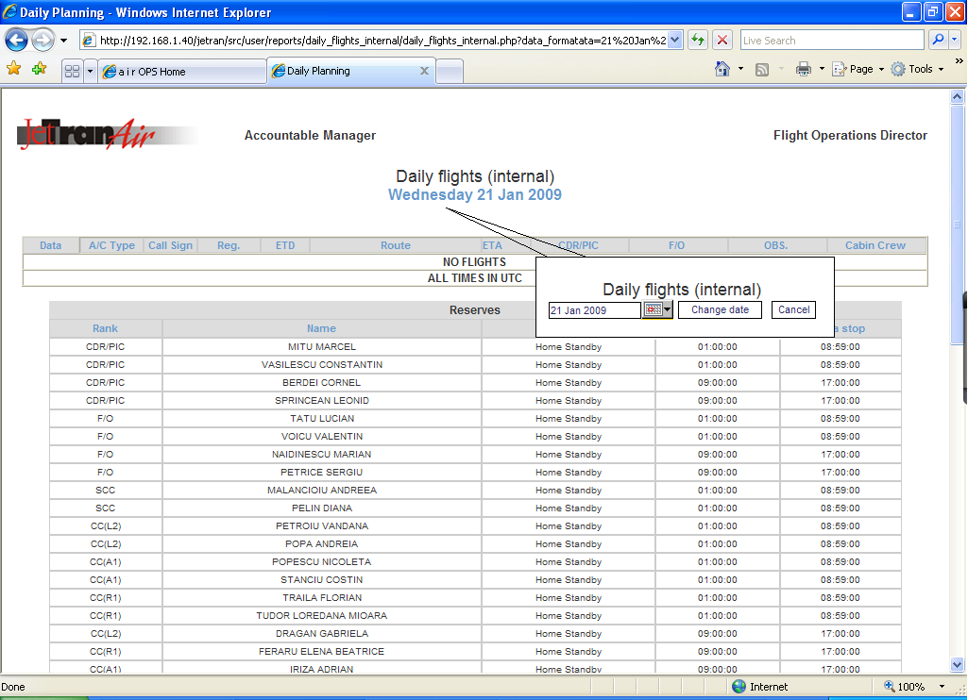

Dupa selectarea datei , apasarea butonul “Change Date” va afisa planificarea de la data selectata .

Iesirea din aceasta pagina se face prin inchiderea ferestrei de navigare. (ALT+F4 standard Windows).

**5.5.2.Raportul Personnel Nominal Hours**

In aceasta sectiune pot fi vizualizate orele Block Time si Duty Time inregistrate in sistem pe o perioada definita de timp. La aceasta sectiune se ajunge prin selectarea optiunii “*Personnel Nominal Hours*” din fereastra principala.

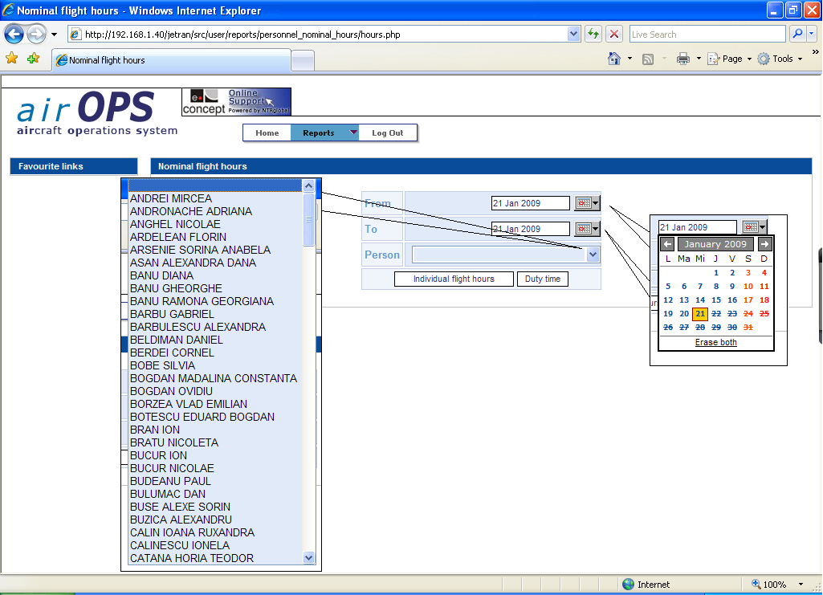

Pentru a genera un raport trebuiesc introduse urmatoarele date prin apasarea butoanelor functionale din dreptul campurilor respective:

Calendarul ce va afisa data de la care se doreste generat raportul;

Calendarul ce va afisa data pana la care se doreste sa fie generat raportul;

Numele personalului navigant din campul de nume care va fi afisat;

Tipul de raport dorit (Block Time sau Duty Time).

**Block time**

Optiunea *Individual Flight hours*, va genera un raport al orelor Block conform perioadei selectate, dupa cum este aratat in imaginea de mai jos.

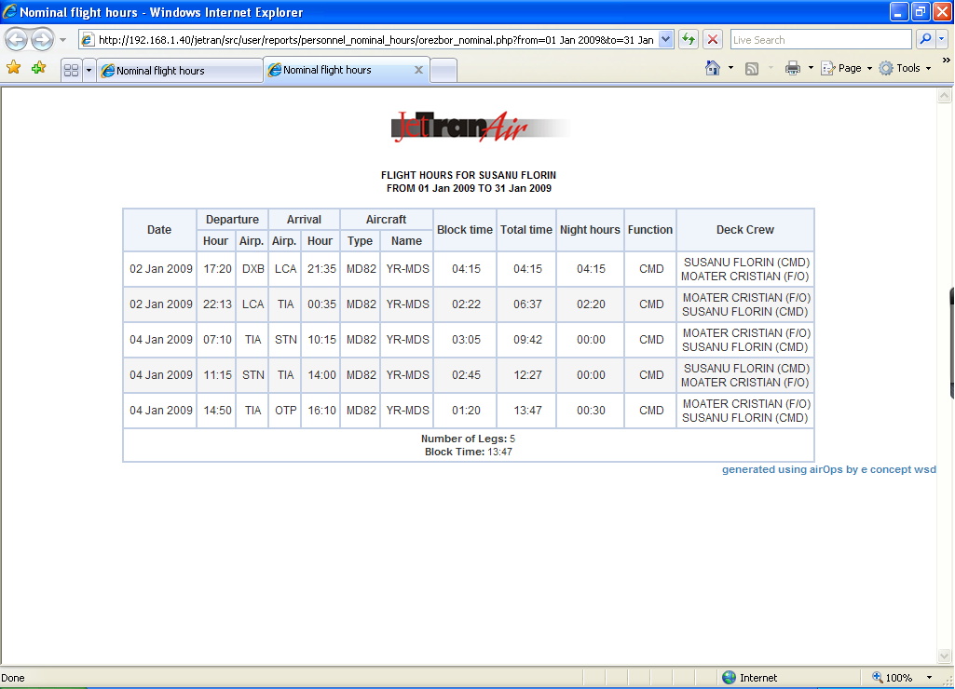

Iesirea din aceasta pagina se face prin inchiderea ferestrei de navigare. (ALT+F4 standard Windows).

**Duty Time**

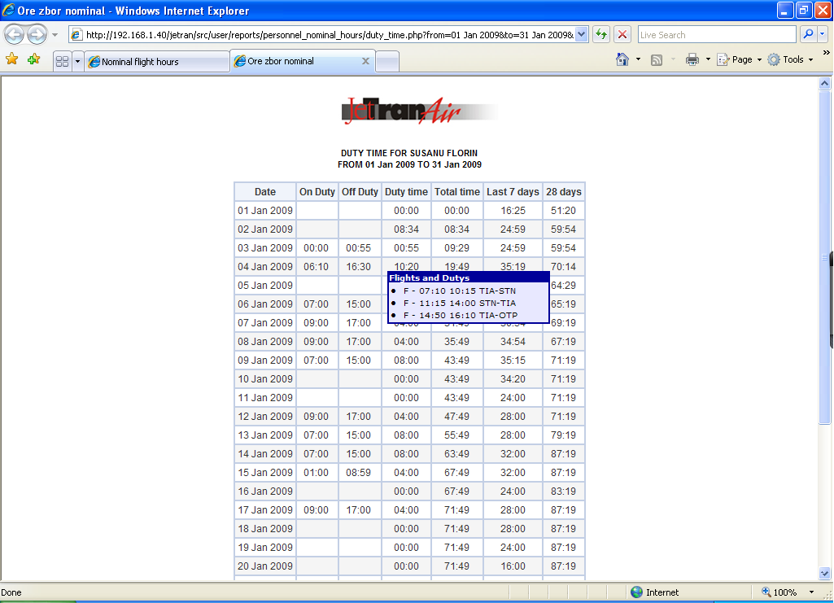Optiunii *Duty Time* va genera un raport al orelor de duty in perioada selectata, dupa cum este aratat in imaginea de mai jos. Prin pozitionarea cursorului mouse-ului peste un rand din tabelul respective, intr-un pop-up separate vor fi afisate detalii despre activitatea din ziua respectiva.

Tabelul afiseaza si date despre perioada de duty cumulata in ultimele 7 zile si in ultimele 28 de zile.

Iesirea din aceasta pagina se face prin inchiderea ferestrei de navigare. (ALT+F4 standard Windows).

**5.5.3.Crew Roster Individual**

La acest raport se ajunge prin selectarea optiunii “*Crew Roaster Individual*” din meniul **Reports**. Prin selectarea acestei optiuni va fi afisata fereastra aratata in imaginea de mai jos.

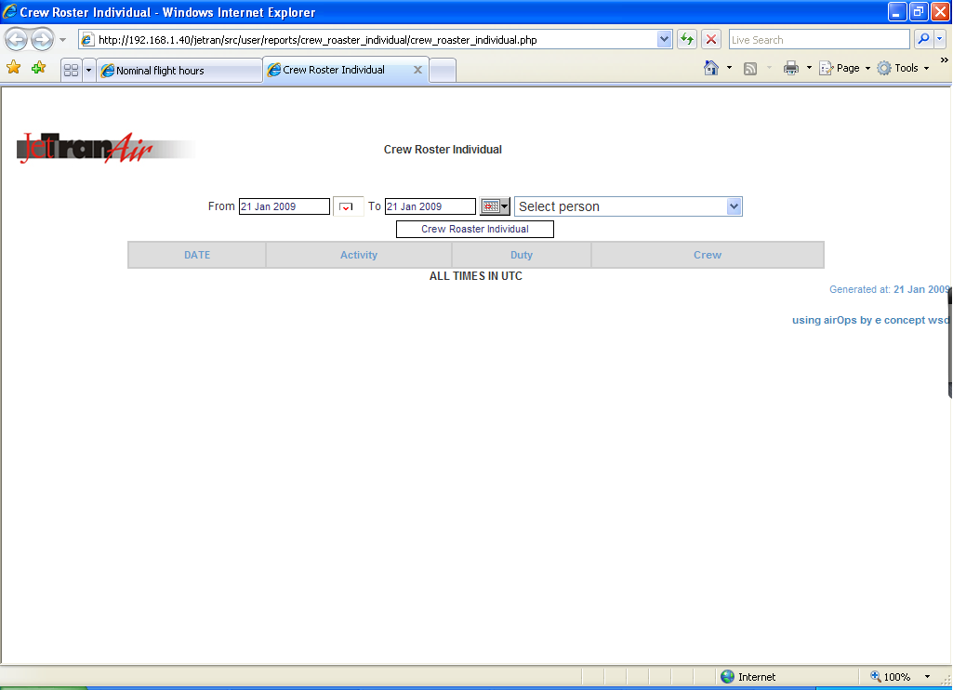

Pentru a genera un raport se introduce urmatoarele date prin apasarea butoanelor functionale din dreptul campurilor respective(idem generarea raportului Personnel Nominal Hours):

Calendarul ce va afisa data de la care se doreste sa fie generat roster-ul;

Calendarul ce va afisa data pana la care se doreste sa fie generat roster-ul;

Numele personalului navigant din campul de nume care va fi afisat;

Butonul “Crew Roaster Individual”.

Raportul generat va arata dupa cum se poate vedea in imaginea de mai jos. Prin pozitionarea cursorului peste sigla “Jetranair” si mouse click stanga, va fi generat un fisier Adobe Acrobat (tip .pdf) care poate fi salvat si printat.

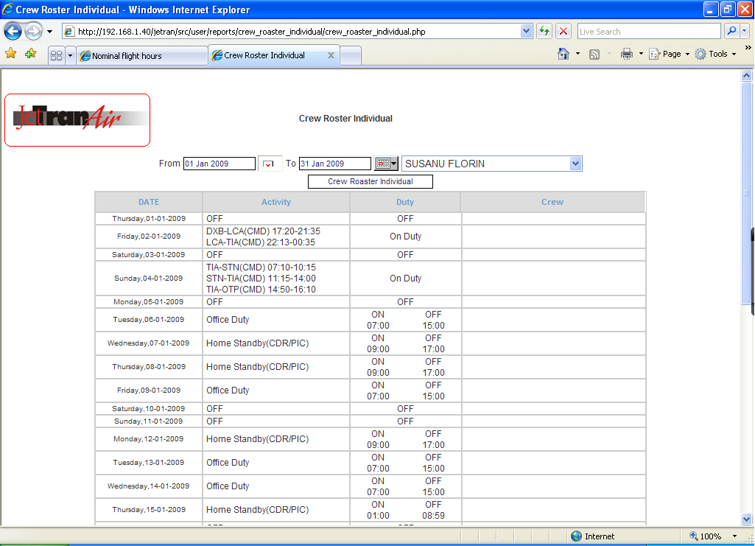

Iesirea din aceasta pagina se face prin inchiderea ferestrei de navigare. (ALT+F4 standard Windows).

**5.6.Meniurile Home si Log Out**

Revenirea la fereastra principala se face prin selectarea meniul **Home**.

Pentru a iesi din interfata de web a software-ului Air Ops se selecteaza meniul **Log out**.

**6.Bibliografie:**

**1.”Ghidul utilizatorului-Aircraft Operations System”**

**2.www.e-concept.wsd**

**3.www.wikipedia.org**